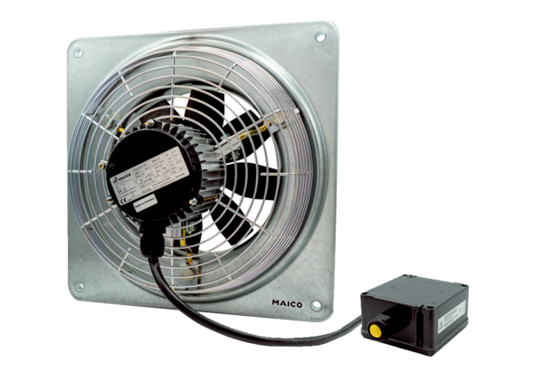Aksijalni zidni ventilator EZQ 20/4 E Ex tJedinica za pakiranje: 1 komAsortiman: C
Broj artikla: 0083.0217Proizvođač: MAICO

